芙蓉小学2023-2024学年第一学期
四年级数学备课组活动签到表 （第 15次活动）
主题 | 巧借实验工具，让思维生长可视化
内容 | 三角形的三边关系 |  | 主讲人 | 叶婷
时间 | 2023.12.20 |  | 地点 | 网络培训
序号 | 姓名 | 到场签名 |  |  | 备注
1 | 叶婷
2 | 孙小婷
3 | 陈艳
4
5
6
7
8
9
10
备注：每次活动结束后，教研组长、备课组长及时收齐所有资料。
四年级数学备课组活动记录
主 题 | 巧借实验工具，让思维生长可视化
内 容 | 三角形的三边关系 | 主讲人 | 叶婷
时 间 | 2023.12.20 | 地 点 | 网络培训
参  加  人  员 | 陈艳、叶婷、孙小婷
活  动  过  程 | - 网络培训《三角形的三边关系》  - 心得体会  叶：  1.创设情境，激活旧知。  用联系的眼光观察点、线、形，解释两条边相加大于另一条边，从而揭示课题。  - 实验1：三条同样长的线段，能围成三角形吗？  从3厘米、4厘米、5厘米、8厘米中任选2条，借助圆规画弧找交点，解释为什么这样找交点。明确：要想画出三角形，两个弧线就要有交点。得出结论：三条同样长的线段都能围成三角形。  - 实验2：三条不同长度的线段，能围成三角形吗？  学生先猜想，做实验验证。从3厘米、4厘米、5厘米、8厘米中任选3条，  借助尺规画一画。确定4种顺序：（1）3、4、5；（2）3、4、8；（3）3、5、8；（5）4、5、8，为了便与研究，要求把最长的线段作为底边。  讨论尺规作图的过程，为什么有些能围成三角形，有些不能。有层次交流：（1）不能；追问理由。图上是没有交点，总结出式子3＋4＜7；当学生说式子3＋5＝8时，要求结合图来解释。（2）能，式子。指出：要想围成三角形，两弧有交点。追问：交点满足什么条件？指出：交点不能在线段上，要在线段外。追问：此时三边满足什么关系？明确：两条较短线段长度的和大于最长的线段。  - 能围成三角形的三条线段有什么共同点？  指出：任意两条线段长度和都大于第三条线段。  陈：  新课标对尺规作图提出了很高的要求，学生在学习本课之前还要学习画与  给定线段等长的线段以及画出给定三条线段围成的三角形。  孙：  本节课最大的两点是在每次数学实验后，都融合信息技术，使得实验结论更科学严谨。尤其是几何画板上拖动第3个顶点时，验证了直角三角形、锐角三角形和钝角三角形都满足两条短边之和大于第三边。  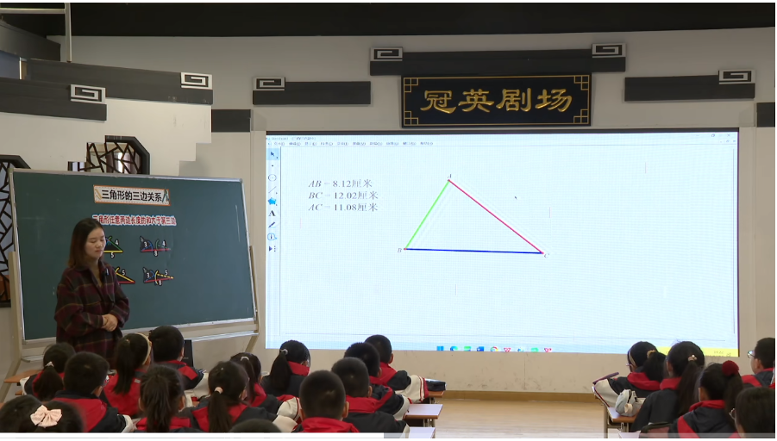
备注：每次活动结束后，教研组长、备课组长及时收齐所有资料。

